

UNIVERSIDAD TECNOLÓGICA DEL PERÚ

**CURSO INTEGRADOR I**

**INTEGRANTES:**

1. **Huamán Ayambo, Marco Jesús**
2. **Zurita Ramirez, Humberto Jeanpierry**
3. **Garcia Ramos, David Josemaria**
4. **Esquivel Palomino, Kevin**

**Lima 07 de noviembre del 2023**

**Vista:**

Crear paciente

|  |  |
| --- | --- |
| Nombre | Crear paciente |
| Descripción | El usuario debe poder crear un paciente |
| Actor | Medico |
| Pre condición | Ninguna |
| Flujo normal | -El usuario ingresa datos un nuevo paciente.  -El sistema crear un nuevo paciente. |
| Flujo alternativo | ninguna |
| Post condición | El usuario podrá agendar cita de un paciente. |

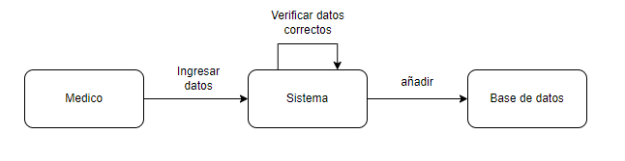

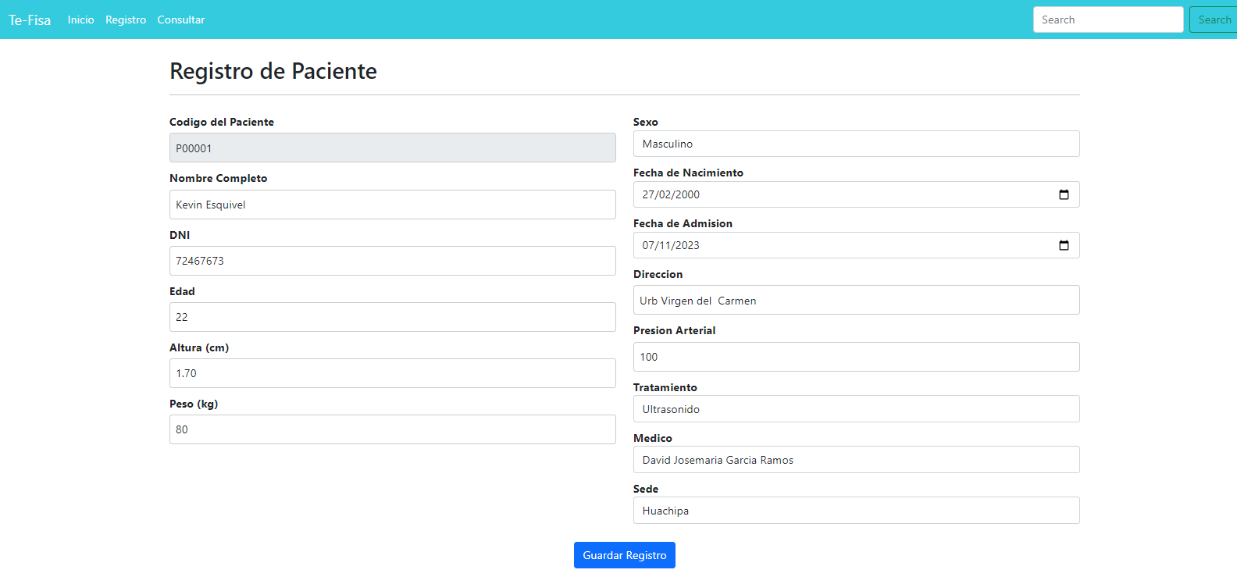

Lista de Pacientes

|  |  |
| --- | --- |
| Nombre | Lista de pacientes |
| Descripción | El usuario debe poder ver una lista de pacientes |
| Actor | Medico |
| Pre condición | El usuario debe haber creado pacientes |
| Flujo normal | -El usuario desea ver la lista de todos los pacientes registrados.  -El sistema muestra la lista de todos los pacientes registrados. |
| Flujo alternativo | -No hay pacientes por mostrar.  -El sistema emite un mensaje indicándolo. |
| Post condición | El usuario podrá edita y eliminar un paciente de la lista. |

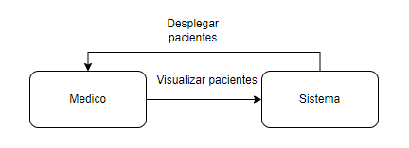

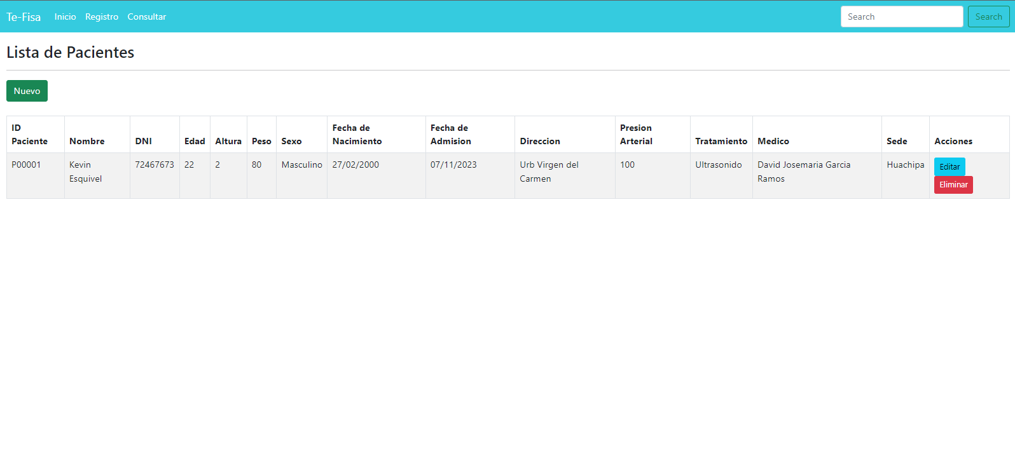

Búsqueda de pacientes

|  |  |
| --- | --- |
| Nombre | Búsqueda de paciente |
| Descripción | El usuario podrá buscar un paciente por su dni. |
| Actor | Medico |
| Pre condición | Ninguna |
| Flujo normal | -El usuario ingresa dni.  -El sistema busca la palabra ingresada por el atributo dni de todos los pacientes y los muestra. |
| Flujo alternativo | -No encuentra ningún paciente relacionado |
| Post condición | Debe permitir ver los datos de cada paciente. |

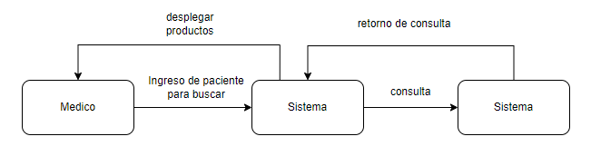

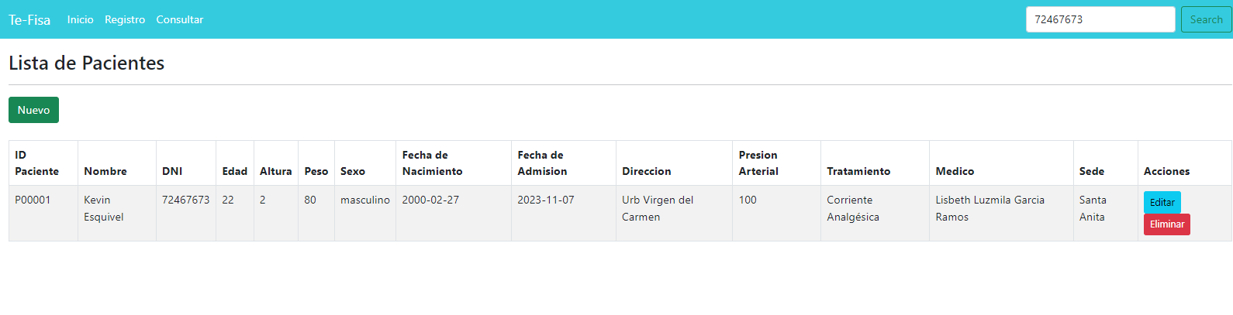

Editar paciente

|  |  |
| --- | --- |
| Nombre | Editar paciente |
| Descripción | El usuario podrá editar un paciente ya registrado |
| Actor | Medico |
| Pre condición | El usuario debe haber registrado un paciente. |
| Flujo normal | -El usuario selecciona un paciente.  -El sistema debe permitir editar un paciente.  -El usuario edita un paciente. |
| Flujo alternativo | ninguna |
| Post condición | ninguna |

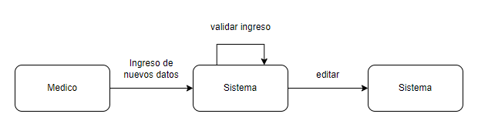

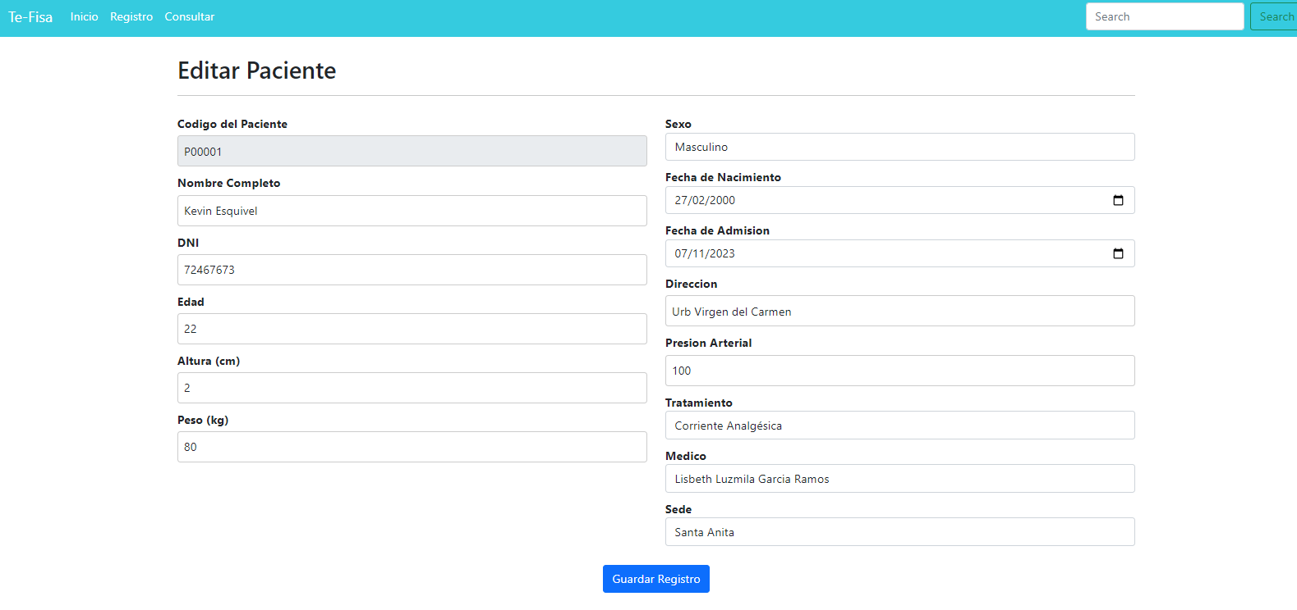

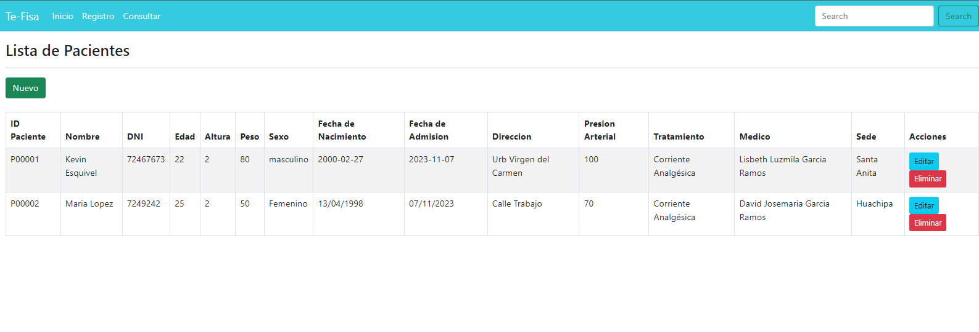

Eliminar paciente

|  |  |
| --- | --- |
| Nombre | Eliminar paciente |
| Descripción | El usuario podrá eliminar un paciente |
| Actor | Medico |
| Pre condición | El usuario debe haber registrado un paciente. |
| Flujo normal | -El usuario selecciona un paciente.  -El sistema muestra una ventana de confirmación.  -El usuario acepta eliminar paciente. |
| Flujo alternativo | El usuario no acepta eliminar paciente |
| Post condición | ninguna |

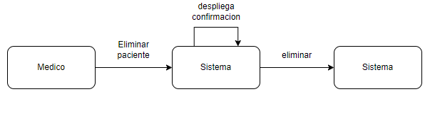

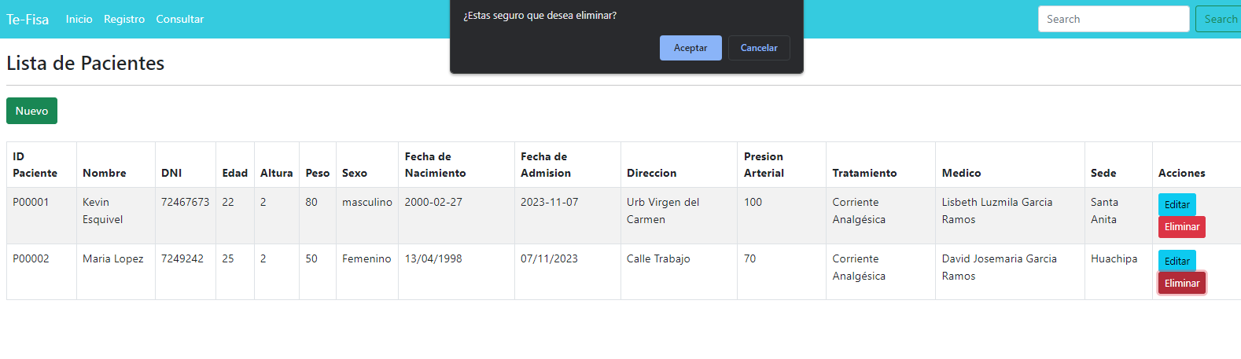

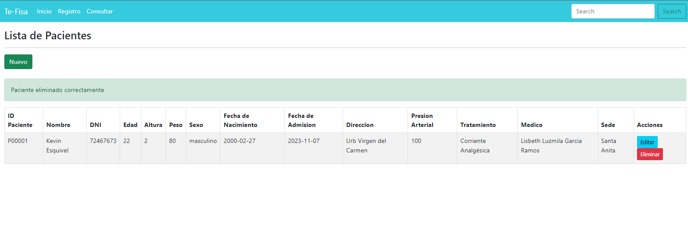

Login

|  |  |
| --- | --- |
| Nombre | Login |
| Descripción | Roles (medico, ayudante) se debe poder por 2 diferentes tipos de cuenta con distintos permisos cada uno. |
| Actor | Medico |
| Pre condición | ninguna |
| Flujo normal | -El sistema permite el Login.  -El usuario se logea según su tipo.  -El sistema ofrece funcionalidades y permisos según su tipo. |
| Flujo alternativo | Usuario o contraseña incorrecta. |
| Post condición | Ingresar a una interfaz por cada tipo de usuario. |

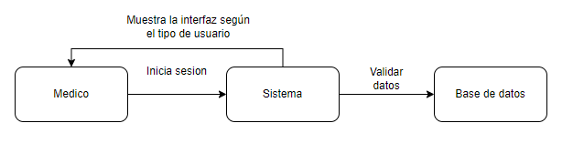

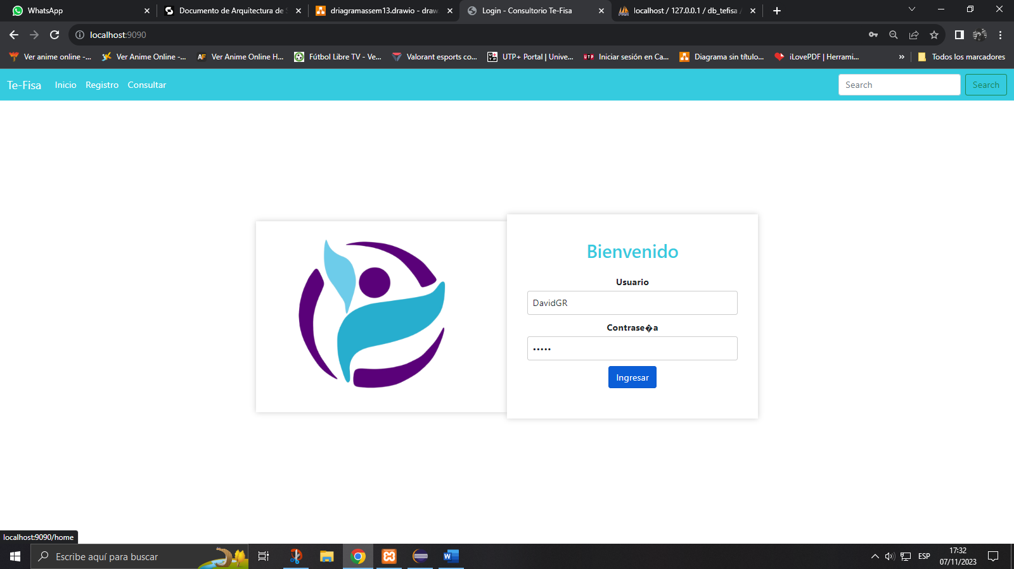



**Modelo de datos:**

